ДЕПАРТАМЕНТ ОБРАЗОВАНИЯ И НАУКИ ГОРОДА МОСКВЫ ГОСУДАРСТВЕННОЕ БЮДЖЕТНОЕ ПРОФЕССИОНАЛЬНОЕ ОБРАЗОВАТЕЛЬНОЕ УЧРЕЖДЕНИЕ ГОРОДА МОСКВЫ
«КОЛЛЕДЖ АВТОМАТИЗАЦИИ И ИНФОРМАЦИОННЫХ
ТЕХНОЛОГИЙ № 20»

ОТЧЕТ
О ПРОХОЖДЕНИИ ПРАКТИКИ

Производственная практика
ПП.03 Производственная практика
^{(наименование вида практики)}

Иванников Владимир Евгеньевич
^{(Ф.И.О. обучающегося)}
ПМ.03 Ревьюирование программных продуктов
Модуль 2. Отработка технологии исследования потоков данных

курс 3
группа ИСПО332
форма обучения очная
специальность/профессия: 09.02.07 Информационные системы и
программирование
^{(код и название)}

Место прохождения практики ГБПОУ «Колледж автоматизации и информационных технологий № 20»
г. Москва, ул. 1-я Мясниковская, д. 16

Срок прохождения практики с 05.11.2026 по 09.11.2026

В объеме 16 часов

Отчёт принят
__.__.2026
преподаватель
Беличенко Александр Андреевич
(дата, должность, Ф.И.О руководителя практики)

^{(подпись)}
г. Москва
2026 г.
Оглавление
Введение 3
Краткое описание проекта 4
Цель и задачи 5
Методы и инструменты анализа 6
Ход работы 7
Заключение 12
Список используемых источников 13
Приложения 14

Введение
Производственная практика ПП.03 проходит в рамках профессионального модуля ПМ.03 «Ревьюирование программных продуктов» по специальности 09.02.07 «Информационные системы и программирование». Её цель — научиться проверять чужой программный код: понимать незнакомый проект, находить в нём ошибки и уязвимости и оформлять результаты так, чтобы с ними могла работать команда разработки.
Чтобы найти уязвимость, ревьюеру нужно знать, где данные попадают в систему, через какие функции проходят и где сохраняются. Самые частые атаки — SQL-инъекции и межсайтовый скриптинг — используют именно места, где данные пользователя принимаются без проверки. Поэтому после знакомства с репозиторием изучаются потоки данных и строится карта точек ввода.
В отчёте описан второй модуль практики — исследование потоков данных проекта «Библиотека КАИТ». Построены контекстная диаграмма и диаграмма потоков данных уровня 1, по коду прослежены два сценария, запросы перехвачены в браузере и составлен реестр точек ввода, который будет использоваться в модулях 10, 11 и 13.

Краткое описание проекта
Объект исследования — веб-приложение «Библиотека КАИТ» (kait-library), сайт библиотеки колледжа. Читатели ищут книги в каталоге, оставляют отзывы и бронируют книги, библиотекарь выдаёт и принимает книги и ведёт список должников, администратор управляет пользователями и ролями.
Исходный репозиторий: https://github.com/AlexandrAndreevichB/kait-library
Форк для практики: https://github.com/Vova-star5/kait-library
Из модуля 1 известно, что это веб-приложение из трёх частей: клиент на HTML, CSS и JavaScript с fetch API, сервер на PHP 8 без фреймворка и база данных MySQL из 7 таблиц. В проекте 1840 строк кода, две точки входа — public/index.php для страниц и public/api.php для JSON-запросов. Разработка шла с февраля по май 2025 года, после чего проект не обновлялся.

Цель и задачи
Цель модуля — выяснить, откуда в проект приходят данные, какими процессами они обрабатываются и где хранятся, и составить реестр точек ввода данных для последующей проверки безопасности.
Задачи модуля:
- Выделить внешние сущности, процессы и хранилища данных проекта.
- Построить контекстную диаграмму потоков данных и диаграмму уровня 1 в нотации Гейна–Сарсона.
- Проследить по коду два пользовательских сценария от формы до базы данных и обратно.
- Перехватить запросы сценариев в инструментах разработчика браузера и сверить их с кодом и диаграммой.
- Составить реестр точек ввода данных с отметкой о проверке на клиенте и на сервере.
- Сделать вывод о потоках данных и рискованных точках ввода.

Методы и инструменты анализа
Методы:
- Структурный анализ (DFD) — построены контекстная диаграмма и диаграмма уровня 1 в нотации Гейна–Сарсона; правила проверены по списку из методических указаний: подписи у всех стрелок, нет потоков между сущностью и хранилищем, нет «чёрных дыр» и «чудес», внешние потоки сбалансированы между уровнями.
- Трассировка сценариев по исходному коду — выбраны регистрация читателя (данные записываются в БД через HTML-форму) и поиск по каталогу (данные уходят через fetch в JSON-API), чтобы проверить оба способа передачи данных в проекте.
- Анализ сетевого трафика — сценарий регистрации выполнен в Google Chrome с открытой вкладкой Network и включённым Preserve log, запросы сохранены в HAR-файл; перед коммитом значения пароля, Cookie и Set-Cookie заменены на ***.
- Анализ точек ввода — на клиенте искали атрибуты required, type, minlength, maxlength, pattern, accept и проверки в JavaScript; на сервере — вызовы класса Validator, приведение типов (int), подготовленные запросы PDO и проверки ролей Auth::hasRole.
Инструменты:
- draw.io 32.6.10 (desktop)
- VS Code 1.143.1 (поиск по проекту Ctrl+Shift+F)
- Google Chrome 156, инструменты разработчика, вкладка Network
- XAMPP 8.2.12 (локальный запуск проекта), Python 3.11 (обезличивание HAR-файла)

Ход работы
1. Элементы диаграммы потоков данных
Элементы диаграммы найдены в коде так: внешние сущности — по ролям пользователей в таблице users и проверкам Auth::hasRole, процессы — по ветвям switch в public/index.php и public/api.php, сгруппированным по смыслу, хранилища — по таблицам в database/schema.sql, папке загрузок и работе с сессией. Результат приведён в таблице 3 в приложении.
Внешних сервисов в проекте нет: поиск по коду не нашёл HTTP-клиентов, отправки почты, кэша и localStorage. Поэтому все внешние сущности — люди с разными ролями. Администратору доступны и функции библиотекаря, а гость пользуется теми же процессами, что и читатель, только без входа.
2. Диаграммы потоков данных
Диаграммы построены в draw.io и сохранены в файле practice/m02/dfd.drawio: лист 1 — контекстная диаграмма, лист 2 — диаграмма уровня 1. Каждый лист выгружен в PNG: dfd-0.png и dfd-1.png. Диаграммы крупные, поэтому они вынесены в приложение на отдельные альбомные страницы (рисунки 2 и 3).
На контекстной диаграмме (рисунок 2 в приложении) вся система показана одним процессом «0 Библиотека КАИТ», вокруг три внешние сущности и 18 подписанных потоков: читатель передаёт данные регистрации, запросы поиска, отзывы и заявки на бронь, библиотекарь — данные выдачи и книг, администратор — роли и блокировки. Хранилищ на этом уровне нет.
На диаграмме уровня 1 (рисунок 3 в приложении) процесс 0 раскрыт на 7 процессов и 7 хранилищ D1–D7. Потоки к хранилищам подписаны тем, что читается или записывается; двусторонняя стрелка означает чтение и запись одних данных. Процессы 2 и 4–7 получают номер и роль текущего пользователя из процесса 1, это указано в примечании на диаграмме, чтобы не загромождать её стрелками.
Правила проверены вручную: у всех стрелок есть подписи; ни одна сущность не связана с хранилищем напрямую; у каждого процесса есть входы и выходы; в каждое хранилище данные и записываются, и читаются (обложки записывает процесс 6, а читает процесс 3). Все 18 внешних потоков контекстной диаграммы с теми же подписями есть на уровне 1, то есть диаграммы сбалансированы.
3. Трассировка сценариев
Для трассировки выбраны два сценария, в которых пользователь вводит данные. Регистрация — классическая HTML-форма, данные которой сразу записываются в таблицу users. Поиск — запрос через fetch к JSON-API, его результат строится в браузере. Каждый шаг найден поиском по тексту кнопки и имени действия, результаты приведены в таблицах 1 и 2.
Таблица 1 — Трассировка сценария 1 «Регистрация читателя»
Шаг | Где (файл:строка) | Функция / endpoint | Данные
1. Читатель заполняет форму | templates/register.php:3–28 | form method="post" | full_name, email, password, category, group_name, phone
2. Браузер отправляет запрос | — (отправка формы) | POST index.php?page=register | те же поля в теле запроса
3. Сервер проверяет данные | public/index.php:38–45 | case 'register', Validator | required(full_name, email, password), minLength(password, 6)
4. Запись в БД | src/Auth.php:47–63 | Auth::register | INSERT в users, пароль — md5, роль reader
5. Ответ клиенту | public/index.php:46–49 | redirect('catalog') | 302 Found, Location, cookie сессии

Таблица 2 — Трассировка сценария 2 «Поиск книги в каталоге»
Шаг | Где (файл:строка) | Функция / endpoint | Данные
1. Читатель вводит запрос | templates/catalog.php:4–18 | форма #search-form | q, genre, sort
2. Клиент отправляет запрос | public/assets/js/catalog.js:40–49 | api('books.search') → fetch | GET api.php?action=books.search&q=&genre=&sort=&p=
3. Сервер разбирает запрос | public/api.php:12–20 | case 'books.search' | $_GET q, genre, sort, p
4. Запрос к БД | src/BookRepository.php:8–27 | BookRepository::search | SELECT по books; q, genre, sort вставлены в текст запроса
5. Ответ клиенту | public/api.php:21–27 | json_response | JSON: items, total, pages, page

При трассировке нашлось несколько расхождений с ожиданиями. Постраничный вывод каталога делается не в базе данных, а в PHP: запрос всегда выбирает все книги, а нужную страницу вырезает array_slice в public/api.php:20. Поиск собирает SQL-запрос склеиванием строк (src/BookRepository.php:14, 17, 19), хотя остальной код работает через подготовленные запросы.
В регистрации сервер не проверяет формат email и значение категории, хотя в классе Validator есть методы email() и in() — они просто не вызываются. Пароль сохраняется в виде md5 без соли (src/Auth.php:55). На диаграмме эти места не меняют потоков, но отмечены как находки для модуля 10.
4. Перехват запросов
Сценарий регистрации выполнен на локальной копии проекта под новым тестовым пользователем. В инструментах разработчика Chrome на вкладке Network включён Preserve log, чтобы запрос не пропал после перенаправления. Запрос POST index.php?page=register получил ответ 302 Found с заголовком Location: index.php?page=catalog, на вкладке Payload видны все шесть полей формы (рисунок 1), заголовки запроса и ответа приведены в приложении (рисунок 4).
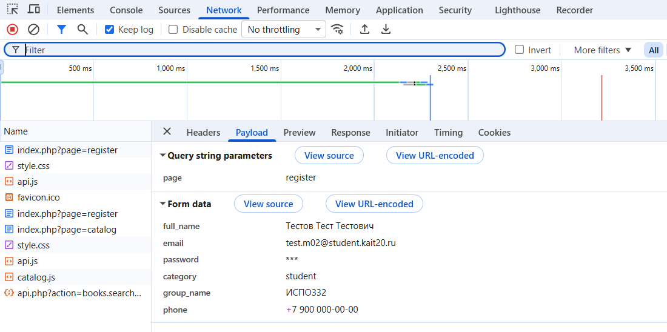
Рисунок 1 — Запрос сценария 1 во вкладке Network (пароль скрыт)
Запрос полностью совпадает с найденным в коде: метод POST, адрес из атрибута action формы, те же имена полей и перенаправление из функции redirect(). Отличие от сценария поиска в том, что здесь нет JSON: данные идут в формате application/x-www-form-urlencoded, а ответ — не данные, а перенаправление на каталог.
Все запросы сохранены в файл practice/m02/scenario1.har. В нём оказались пароль в теле запроса и идентификатор сессии PHPSESSID в заголовках Cookie и Set-Cookie. Перед коммитом их значения заменены на ***, а тела ответов удалены, после чего поиск по файлу подтвердил, что настоящих значений в нём не осталось.
5. Реестр точек ввода
В реестр включены все формы, параметры адреса, тела запросов к API и загрузка файла — 13 точек ввода. Полная таблица находится в файле practice/m02/input-points.md, сокращённая — в таблице 4 в приложении.
Итого точек ввода 13, без серверной проверки полностью или частично — 6: № 1, 3, 4, 5, 6 и 10. В точке 2 отдельного валидатора нет, но это не опасно: email и пароль только сверяются с базой через подготовленный запрос, зато число попыток входа не ограничено. Самые рискованные точки — поиск, отзывы и загрузка обложки: в них данные пользователя попадают в SQL-запрос, в страницу и в файловую систему без проверки на сервере.

Заключение
В форке https://github.com/Vova-star5/kait-library созданы файлы модуля в папке practice/m02: диаграммы dfd.drawio, dfd-0.png и dfd-1.png, трассировка сценариев trace.md, обезличенный HAR-файл scenario1.har, скриншот network-scenario1.png, реестр точек ввода input-points.md и этот отчёт. Изменения отправлены через Pull Request https://github.com/Vova-star5/kait-library/pull/2
Данные в проект попадают только от людей: читателя, библиотекаря и администратора, внешних сервисов нет. Их обрабатывают 7 процессов, а хранятся они в 5 таблицах базы данных, папке с обложками и сессии на сервере.
Трассировка показала, что страницы и API передают данные по-разному: регистрация работает через обычную форму и перенаправление, поиск — через fetch и JSON. Перехваченный запрос регистрации совпал с кодом по методу, адресу и полям.
Из 13 точек ввода 6 не проверяются на сервере полностью или частично. Клиентская проверка есть у всех форм, но её легко обойти, отправив запрос напрямую, поэтому она не защищает от атак.
Самые опасные места — склейка SQL-запроса в поиске (src/BookRepository.php:14), вывод отзывов через innerHTML (public/assets/js/book.js:26) и сохранение загруженного файла под именем из запроса (public/api.php:112). Ещё две проблемы связаны с правами: выдать книгу может любой вошедший пользователь, а отменить — чужую бронь.
Сложнее всего было уместить все потоки на диаграмме уровня 1 так, чтобы она читалась: пришлось объединить связанные таблицы в одно хранилище и показать чтение и запись одних данных двусторонней стрелкой. Реестр точек ввода станет основой для модулей 10, 11 и 13, где эти места будут проверяться и исправляться.

Список используемых источников
- Gane C., Sarson T. Structured Systems Analysis: Tools and Techniques. — Prentice Hall, 1979.
- OWASP Top 10. — URL: https://owasp.org/www-project-top-ten/ (дата обращения: 06.11.2026).
- Chrome DevTools: Network features reference. — URL: https://developer.chrome.com/docs/devtools/network/reference (дата обращения: 06.11.2026).
- draw.io: документация. — URL: https://www.drawio.com/doc/ (дата обращения: 06.11.2026).
- Документация PHP: PDO и подготовленные запросы. — URL: https://www.php.net/manual/ru/pdo.prepared-statements.php (дата обращения: 06.11.2026).
- Вендров А. М. Проектирование программного обеспечения экономических информационных систем. — М.: Финансы и статистика, 2006.

Приложения
В приложении приведены крупные материалы к разделу «Ход работы»: диаграммы потоков данных (рисунки 2 и 3), таблица элементов диаграммы (таблица 3), реестр точек ввода (таблица 4) и заголовки перехваченного запроса (рисунок 4).
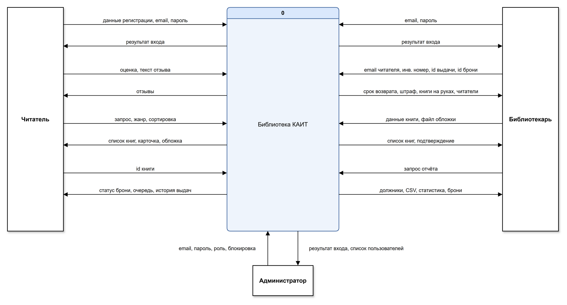
Рисунок 2 — Контекстная диаграмма потоков данных
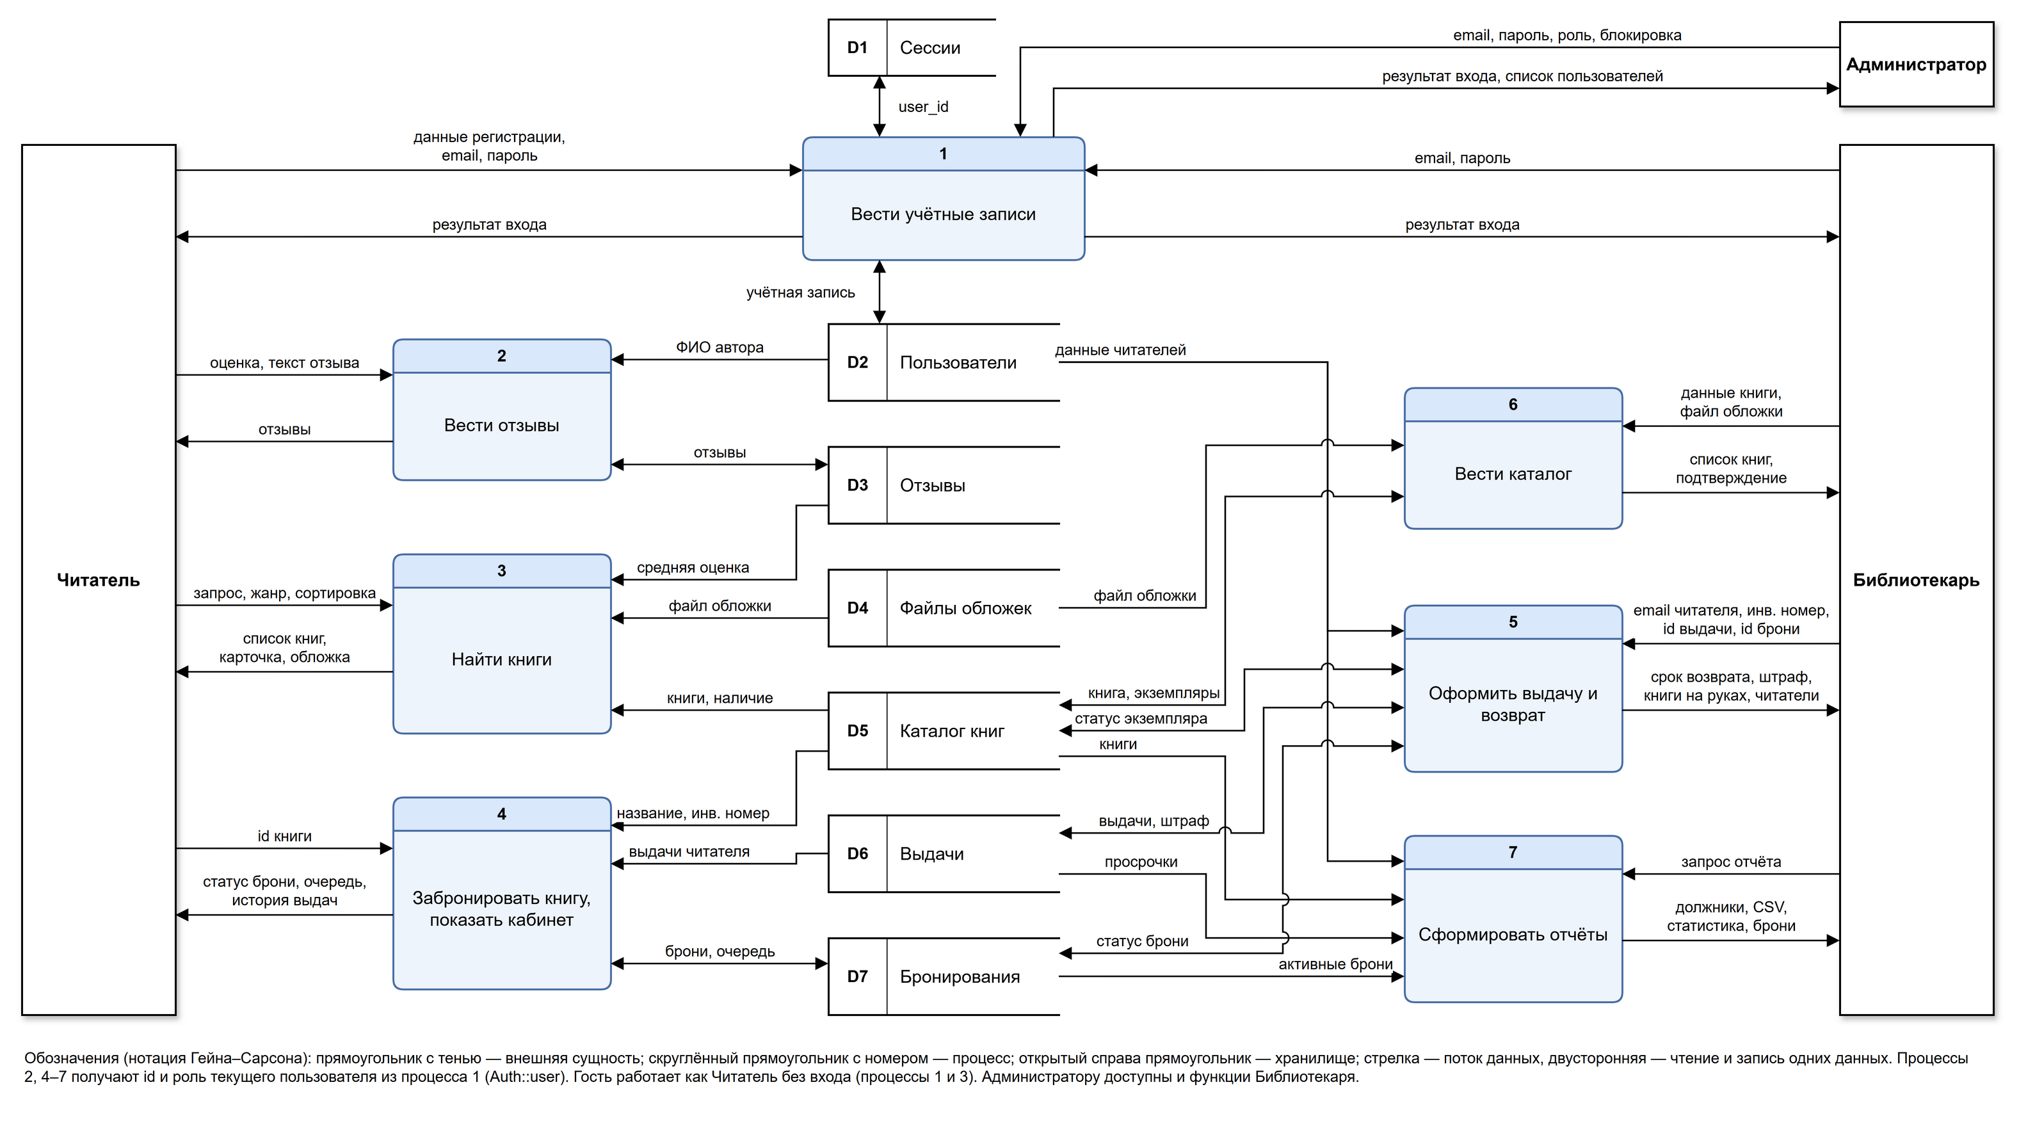
Рисунок 3 — Диаграмма потоков данных уровня 1
Таблица 3 — Элементы диаграммы потоков данных
Тип | Название | Где найден в коде
Внешняя сущность | Читатель | роль reader и гость без входа
Внешняя сущность | Библиотекарь | роль librarian, Auth::requireRole в index.php
Внешняя сущность | Администратор | роль admin, Auth::hasRole('admin') в api.php
Процесс | 1 Вести учётные записи | page=login, register, logout, admin_users; user.role, user.block; src/Auth.php
Процесс | 2 Вести отзывы | reviews.list, reviews.add; src/ReviewRepository.php
Процесс | 3 Найти книги | page=catalog, page=book, books.search, book.get; src/BookRepository.php
Процесс | 4 Забронировать книгу, показать кабинет | reserve, loans.my, page=profile; LoanService::reserve
Процесс | 5 Оформить выдачу и возврат | page=librarian, loan.issue, loan.return, readers, reservation.cancel; src/LoanService.php
Процесс | 6 Вести каталог | page=admin_books, cover.upload
Процесс | 7 Сформировать отчёты | page=debtors, export, page=reservations; src/ReportService.php
Хранилище | D1 Сессии | $_SESSION['user_id'], src/bootstrap.php:15
Хранилище | D2 Пользователи | таблица users
Хранилище | D3 Отзывы | таблица reviews
Хранилище | D4 Файлы обложек | папка public/uploads/
Хранилище | D5 Каталог книг | таблицы books, genres, copies
Хранилище | D6 Выдачи | таблица loans
Хранилище | D7 Бронирования | таблица reservations

Таблица 4 — Реестр точек ввода (сокращённый)
№ | Точка ввода | Клиент | Сервер | Риск
1 | Регистрация, POST page=register | да | частично | любой email и категория, md5
2 | Вход, POST page=login | да | да | перебор пароля
3 | Добавление книги, POST page=admin_books | да | частично | низкий
4 | Поиск, GET books.search | нет | нет | высокий: SQL-инъекция
5 | Отзыв, POST reviews.add | да | нет | высокий: XSS, любая оценка
6 | Обложка, POST cover.upload | да | нет | высокий: загрузка любого файла
7 | Выдача, POST loan.issue | да | да | роль не проверяется
8 | Возврат, POST loan.return | нет | да | низкий
9 | Бронь, POST reserve | нет | да | низкий
10 | Отмена брони, POST reservation.cancel | нет | частично | отмена чужой брони
11 | Роль и блокировка, POST user.role / user.block | нет | да | роль не из списка
12 | Параметры id и book_id в адресе | нет | да | низкий
13 | Выгрузка должников, GET export | нет | да | низкий

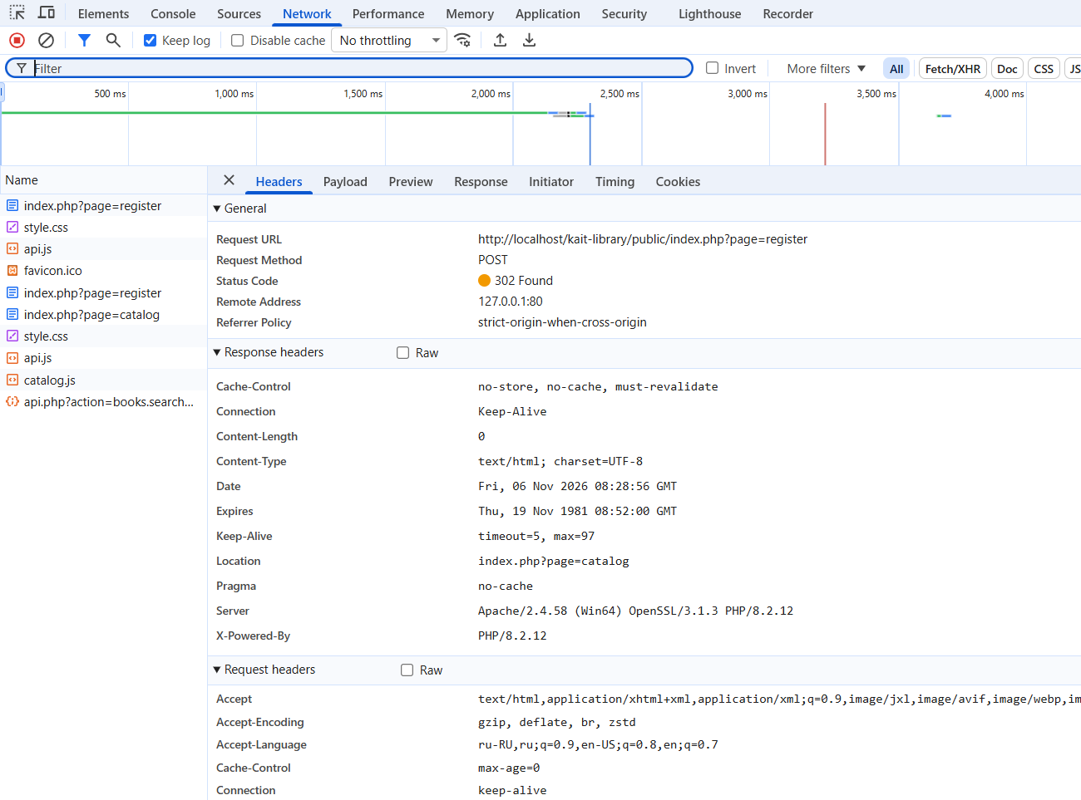
Рисунок 4 — Заголовки запроса регистрации во вкладке Network

